obec Úpohlavy
Úpohlavy 61
41002 Lovosice

Věc: PODNĚT NA POŘÍZENÍ ZMĚNY ÚZEMNÍHO PLÁNU

ČÁST A.
I. Identifikační údaje
a) fyzická osoba - jméno, příjmení, datum narození, místo trvalého pobytu (popř. jiná adresa pro
doručování)

b) fyzická osoba podnikající – podání souvisí s její podnikatelskou činností - jméno, příjmení, druh podnikání, identifikační číslo, adresa zapsaná v obchodním rejstříku nebo v jiné zákonem upravené evidenci (popř. jiná adresa pro doručování)
c) právnická osoba - název nebo obchodní firma, identifikační číslo nebo obdobný údaj, adresa sídla (popř. jiná adresa pro doručování), osoba oprávněná jednat jménem právnické osoby
d) správní orgán - označení správního orgánu, jméno a příjmení oprávněné úřední osoby

...................................................................................................................................................................
...................................................................................................................................................................
...................................................................................................................................................................
...................................................................................................................................................................
…………………………………………………………………………………………………………………………………………………………….

II. Základní údaje o požadovaném záměru
...................................................................................................................................................................
...................................................................................................................................................................
...................................................................................................................................................................
...................................................................................................................................................................
…………………………………………………………………………………………………………………………………………………………….

III. Identifikace pozemků
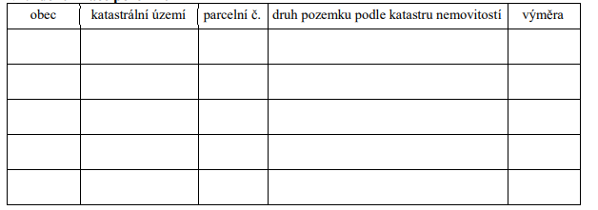

Výčet pozemků lze doplnit přesným zákresem hranice řešené plochy na podkladu katastrální mapy, který se připojí v samostatné příloze.

VI. Údaje o dosavadním využití vymezené plochy
.......................................................................................................................................................
.......................................................................................................................................................
.......................................................................................................................................................
.......................................................................................................................................................

V ……………...…………………… dne …..…...............

………………………………………………..
podpis žadatele

